BỘ GIÁO DỤC VÀ ĐÀO TẠO
TRƯỜNG ĐẠI HỌC TRƯNG VƯƠNG

KHOA CÔNG NGHỆ THÔNG TIN
HỌC PHẦN : PHÁT TRIỂN PHẦN MỀM MÃ NGUỒN MỞ
VÀ ĐẢM BẢO PHẦN MỀM

BÁO CÁO :
SẢN PHẨM – CHANGSPABEAUTY
Ứng dụng Web Shop Mỹ Phẩm & Spa Trực Tuyển

Giảng viên : Ths.Vi Mạnh Hùng
Sinh viên thực hiện:
Phạm Kế Trường – CT230048
Lò Quang Huy – CT230017
Lớp:CT12302
Học Kỳ:3 – Năm học : 2025-2026
Mục lục

CHƯƠNG 1: GIỚI THIỆU TỔNG QUAN
1.1 : Giới thiệu dự án
ChangSpaBeauTy là ứng dụng thương mại điện tử chuyên biệt cho lĩnh vực “Mỹ phẩm và Chăm sóc spa” . Dự án được xây dựng theo phương pháp hiện đại với kiến trúc Clean Architecture trên lền tảng “ASP.NET Core MVC 8” – mô hình kiến trúc chuyên nghiệp được sử dụng trộng rãi trong ngành công nghiệp phần mềm.
1.2 : Mục tiêu hệ thống
Về kỹ thuật:
- Áp dụng “Clean Architecture” với 4 tầng độc lập, tuân thủ Dependency Rule
- Bảo mật: Cookie Auth, phần quyền Role, chống CSRF, hash Bcrypt, HTTPS
- Truy vấn DB tối ưu với LINQ AsQueryable, phần trang Skip/Take, Eager Loading
- Giỏ hàng AJAX không reload trang, cập nhật real-time
Mục tiêu nghiệp vụ:
- Chu trình mua sắm hoàn chỉnh: Tìm kiếm -> Giỏ hàng -> Checkout -> Theo dõi đơn
- Thông báo qua Notification tự động theo từng trạng thái đơn hàng
- Admin quản trị tập trung: sản phẩm, danh mục, đơn hàng, người dùng
1.3 : Phạm vi hệ thống

Người dùng | Chức năng | Quyền truy cập
GUEST | Xem sản phẩm, tìm kiếm, lọc sản phẩm | Không cần đăng nhập
CUSTOMER | Giỏ hàng, checkout, theo dõi đơn hàng | [Authorize] – Yêu cầu đăng nhập
ADMIN | Quản lý sản phẩm/danh mục, quản lý đơn hàng & người dùng | [Authorize(Roles = “Admin”)]
SYSTEM | Gửi notification, cập nhật sold cout, cascade delete | Background – tự động

1.4 : Nhận diện thương hiệu
Sử dụng bảng màu css:
- Color-primary: #d6336c; - nút CTA, tiêu đề, viền nổi
- Color-accent: #ff4081; - hover, badge , icon
- Color-secondary: #ffb6c1; - nền sidebar, border
- Color-bg: #fff5f8; - nền trang chính, card sản phẩm
- Font-heading: ‘Playfair Display’ , serif ; - sang trọng
- Font-body: ‘DM Sans’, sans-serif ; - hiện đại, dễ đọc

CHƯƠNG 2 : KIẾN TRÚC HỆ THỐNG
2.1 Mô hình Clean Architeture
Clean Architeture phân tầng hệ thống thành “ 4 vòng đồng tâm độc lập”. Quy tắc cốt lõi
- “Dependecy Rule” : source code chỉ phụ thuộc hướng vào trong , tầng trong không biết tầng ngoài tồn tại
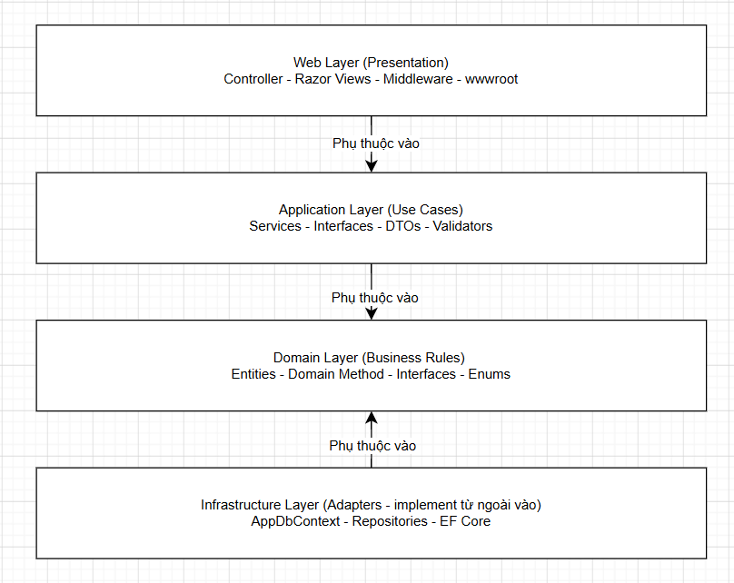

Lý do chọn Clean Architeture:
- Đổi SQL Server -> PostgreSQL : chỉ sửa Infratructure, Domain/Application không đổi
- Unit test service : mock Interface, không cần DB thật
- Đổi Razor -> React SPA: chỉ sửa web layer
2.2 Chi tiết từng tầng

Domain Layer (Lõi nghiệp vụ): không có bất kỳ reference nào đến EF Core, ASP.NET hay thư viện bên ngoài. Chạy code C# thuần túy.
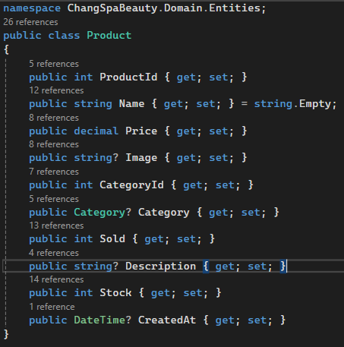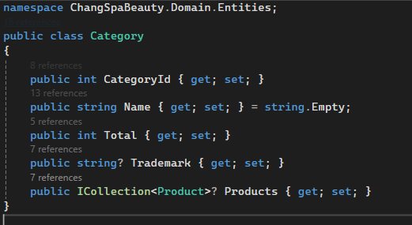

Domain/Interfaces/IproductRepository : đồng nghĩa hợp đồng – Application gọi qua đây , không biết implementation
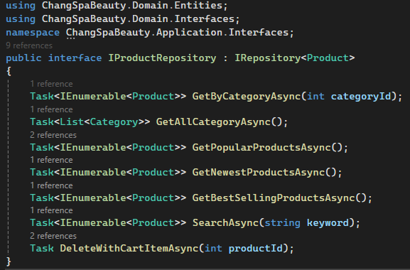

Application Layer (Điều phối Use Case)
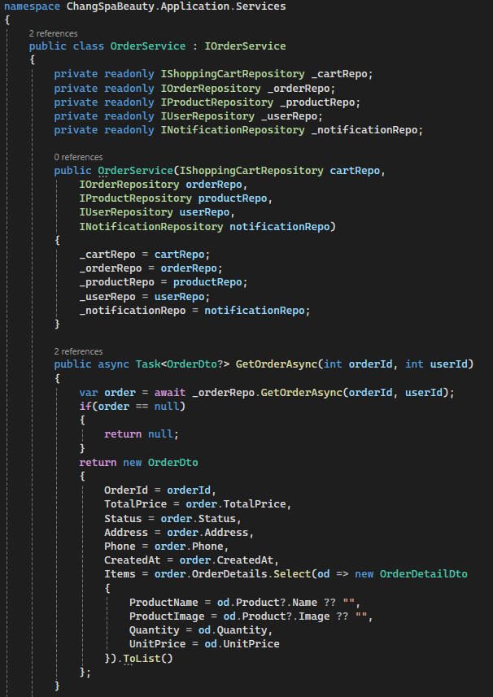

Infrastructure Layer (Kỹ thuật cụ thể)
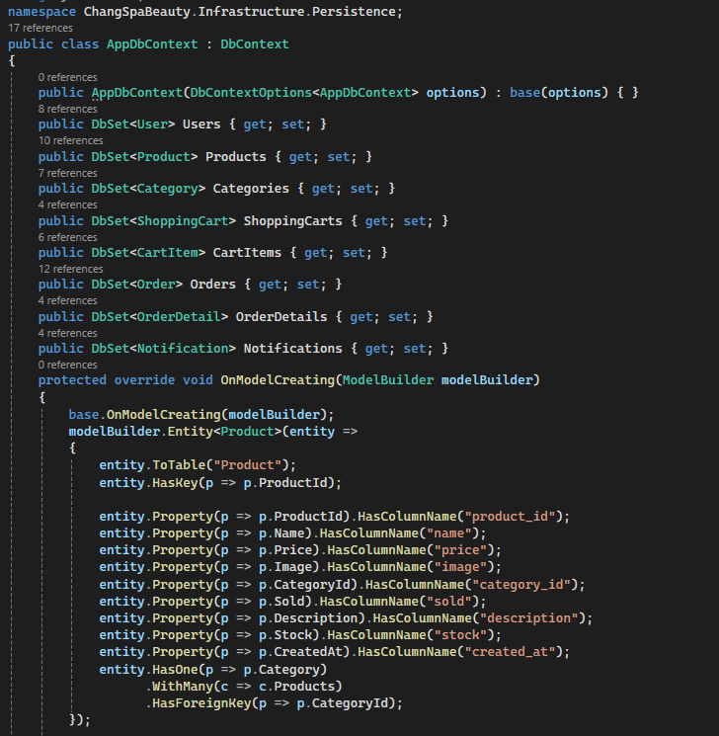
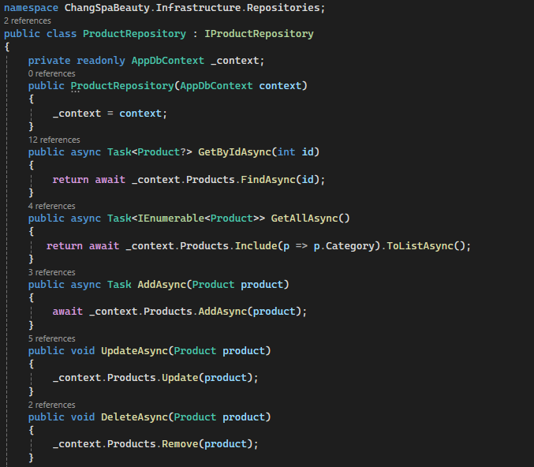
Web Layer (Giao diện MVC)

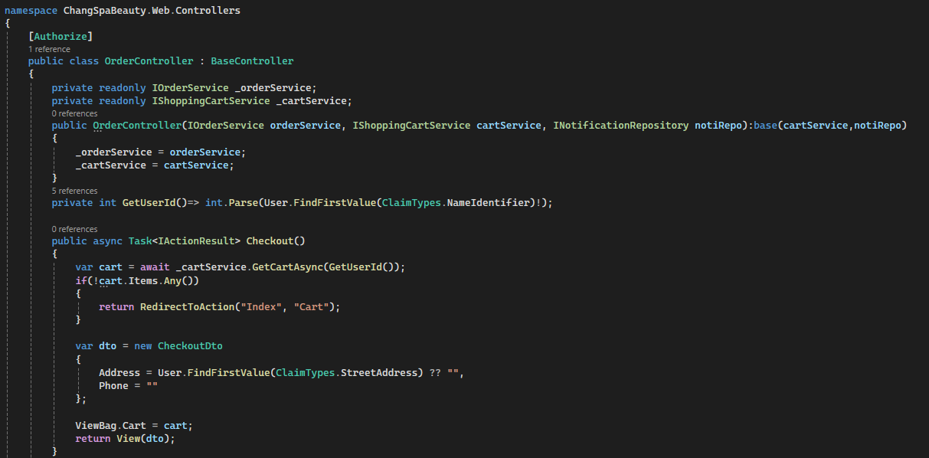

2.3 Dependency Injection – Program.cs
Web/Program.cs – Composition Root : Nơi duy nhất biết tất cả các class cụ thể
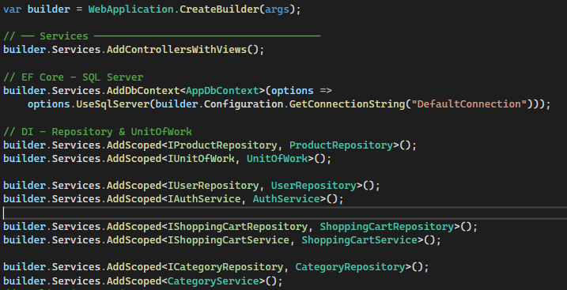

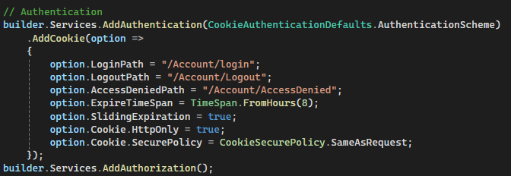
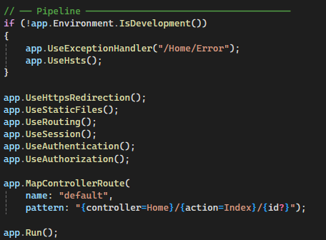

2.4 Cấu trúc thư mục Solution
ChangSpaBeauTy/
ChangSpaBeauTy.sln/
ChangSpaBeauTy.Domain/
ChangSpaBeauTy.Application/
ChangSpaBeauTy.Infrastructure/
ChangSpaBeauTy.Web/
2.4.1 ChangSpaBeauTy.Domain/
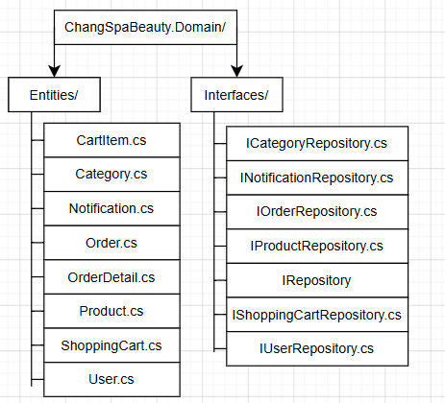

2.4.2 ChangSpaBeauTy.Application/
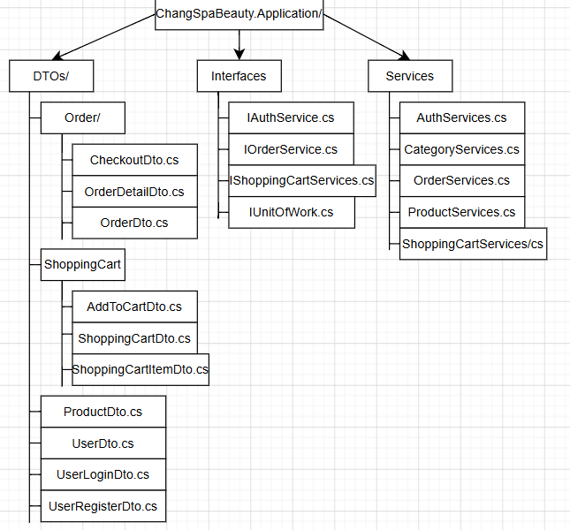

2.4.3 ChangSpaBeauTy.Infrastructure/
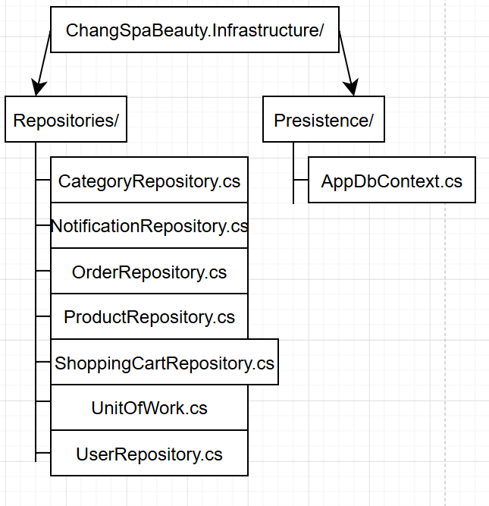

2.4.4 ChangSpaBeauTy.Web/
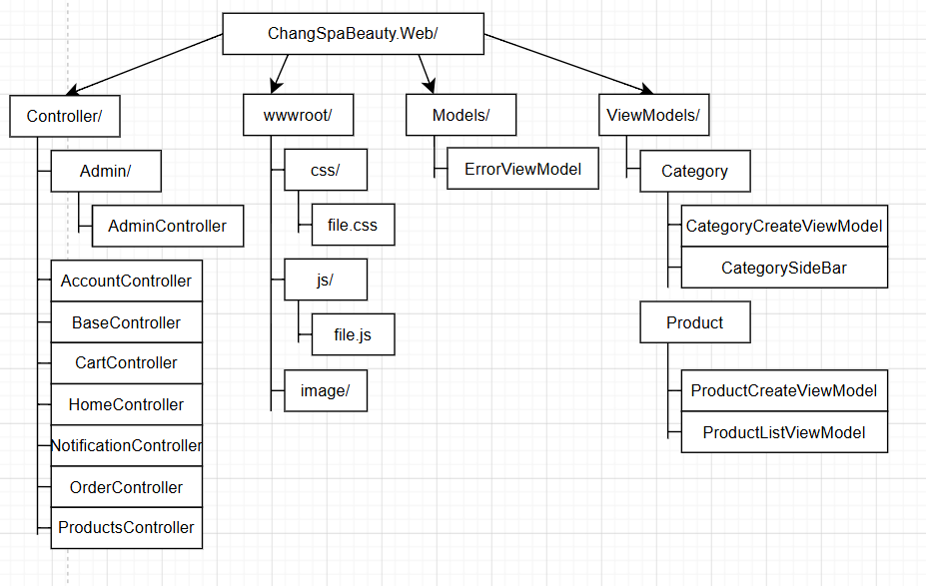
2.4.4.1 View/
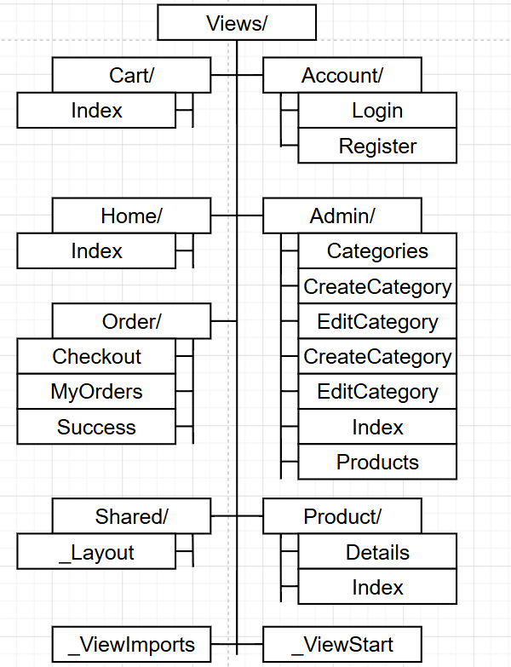

CHƯƠNG 3 : CƠ SỞ DỮ LIỆU
3.1 Schema SQL Server – Bảng quan hệ
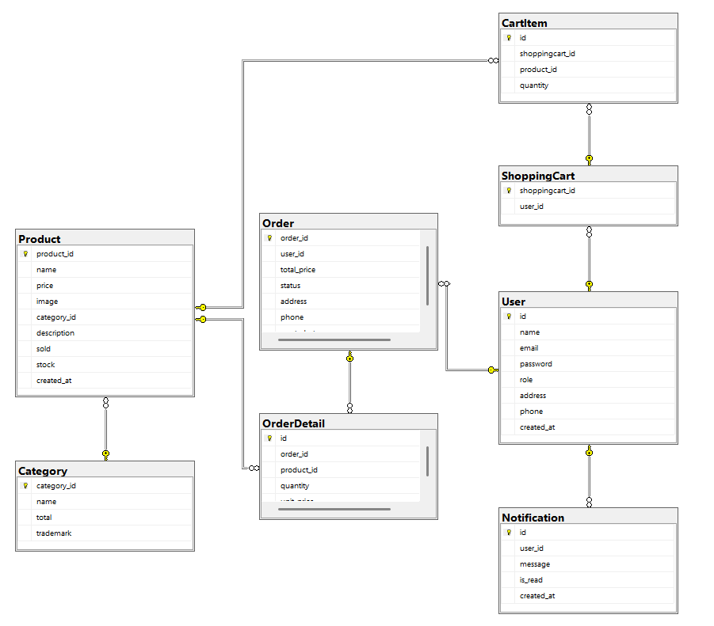
3.2 Chi tiết từng bảng
3.2.1 Bảng User

Cột SQL | Kiểu dữ liệu | Ràng buộc | Mô tả
Id | int | Primary key | Dùng trong cookie claim
Name | Nvarchar(100) | Not null
Email | Nvarchar(150) | Unique | Dùng để đăng nhập
Password | Nvarchar(255) | Not null | Bcrypt
Role | Nvarchar(20) | Default=”Customer” | ‘Admin’ or ‘Customer’
Address | Nvarchar(255) | Allow nulls | Địa chỉ
Phone | Nvarchar(20) | Allow nulls | Số điện thoại
Created_at | datetime | Allow nulls | Thời gian tạo

3.2.2 Bảng Product
Cột SQL | Kiểu dữ liệu | Ràng buộc | Mô tả
Product_id | Int | Primary key, Identity | Khóa chính tự tăng
Name | Nvarchar(255) | Not null | Tên sản phẩm – Unicode
Price | Decimal(18,2) | Not null | Giá VNĐ
Image | Nvarchar(255) | Allow nulls | GUID filename
Category_id | Int | Referrence Key | Null khi category bị xóa
Description | Nvarchar(MAX) | Allow nulls | Mô tả sản phẩm
Sold | Int | Default 0 | HIển thị sản phẩm đã bán
Stock | Int | Allow nulls | Tồn kho
Created_at | Datetime | Allow nulls | Thời gian tạo

3.2.3 Bảng Category
Cột SQL | Kiểu dữ liệu | Ràng buộc | Mô tả
Category_id | int | Frimary key, Identity | Khóa chính tự tăng
Name | Nvarchar(255) | Not null | Tên Sẳn phẩm – Unicode
Total | Int | Allow nulls | Số lượng
Trademark | Nvarchar(255) | Allow nulls | Nhãn hiệu sản phẩm

3.2.4 Bảng Order
Cột SQL | Kiểu dữ liệu | Ràng buộc | Mô tả
Order_id | int | Primary key, Identity | Khóa chính tự tăng
User_id | int | Reference key | Tham chiếu tới User
Total_price | Decimal(18,2) | Not null | Tổng thành phẩm
Status | Nvarchar(255) | Allow nulls | Trạng thái
Address | Nvarchar(255) | Allow nulls | Địa chỉ
Phone | Nvarchar(255) | Allow nulls | Số ĐT
Created_at | datetime | Allow nulls | Thời gian đặt

3.2.5 Bảng OrderDetail
Cột SQL | Kiểu dữ liệu | Ràng buộc | Mô tả
Id | int | Primary key | Khóa chính
Order_id | int | Reference key | Tham chiếu tới Order
Product_id | int | Reference key | Tham chiếu tới Product
Quantity | int | Not null | Số lượng đặt hàng
Unit_price | Decimal(18,2) | snapshot | Đơn vị giá

3.2.6 Bảng CartItem
Cột SQL | Kiểu dữ liệu | Ràng buộc | Mô tả
Id | Int | Primary key | Khóa chính
Shoppingcart_id | Int | Reference key | Tham chiếu tới ShoppingCart
Product_id | int | Reference key | Tham chiếu tới Product
Quantity | int | Not null | Số lượng

3.2.7 Bảng ShoppingCart
Cột SQL | Kiểu dữ liệu | Ràng buộc | Mô tả
Shoppingcart_id | int | Primary key | Khóa chính
User_id | int | Reference key | Tham chiếu tới User

3.2.8 Bảng Notification
Cột SQL | Kiểu dữ liệu | Ràng buộc | Mô tả
Id | int | Primary key | Khóa chính
User_id | int | Reference key | Tham chiếu tới User
Message | Nvarchar(255) | Not null | Thông báo thông tin
Is_read | bit | Allow nulls | Đã được đọc ?
Created_at | datetime | Allow nulls | Thời gian tạo thông tin

3.3 OnModelCreating – Ánh xạ snake_case
